**《编译原来》B卷参考答案**

一、选择题（每小题2分）：BADBD DBADC

二：判断题（每小题2分）：FFFTF

三、填空题（每空2分）

1：{a,b,e, ε}；2：b*b；3：b*b、c；4：归约；5：开始符号

四、解答题（共6题，第1题5分，第2题8分，第3-4题10分，第5题12分，第6题15分，共60分）

1. 解：对于句子0111，存在两棵不同的语法树。 //评分标准：对于同一句子或句型，只要给出两棵不同的语法树或不同的最左推导，即可得分。
2. 解：

0

0

1

1

1

1

0

0

//每个状态1分，每成对的迁移1分。

0# id+id;id+id# s4

04#id +id;id+id# r7, goto 3

03#E +id;id+id# s6

036#E+ id;id+id# s9

0369#E+id ;id+id# r6, goto 3

03#E ;id+id# r4, goto 2

02#A ;id+id# r3, goto 1

01#S ;id+id# s5

015#S; id+id# s4

0154#S;id +id# r7, goto 3

0153#S;E +id# s6

01536#S;E+ id# s9

015369#S;E+id # r6, goto 3

0153#S;E # r4, goto 8

0158#S;A # r2, goto 1

01#S # acc

// 写错一个扣一分。

答案1：因为D →f D|f 的两个可选项有公共因子f，其First集合存在交集，所以在不对文法G[S]进行改造的情况下，G[S]不是LL(1)文法。 //10分

答案2：先对G[S]进行文法改造，使其无公共因子、无左递归：

G[S]: S →AB|CDa

A →ab | c

B →dE

C →eC|ε

D →f F

F →f F|ε

E →dE|ε

求每个非终结符的FIRST和FOLLOW集如下：

|  |  |  |
| --- | --- | --- |
| 非终结符 | FIRST集 | FOLLOW集 |
| S | a,c, e,f | # |
| A | a,c | d |
| B | d | # |
| C | e, ε | f |
| D | f | a |
| F | f，ε | a |
| E | d, ε | # |

//5分

构造预测分析表：

|  |  |  |  |  |  |  |
| --- | --- | --- | --- | --- | --- | --- |
| 非终结符 | a | c | d | e | f | # |
| S | AB | AB |  | CDa | CDa |  |
| A | ab | c |  |  |  |  |
| B |  |  | dE |  |  |  |
| C |  |  |  | eC | ε |  |
| D |  |  |  |  | fF |  |
| F | fF |  |  |  | fF |  |
| E |  |  | dE |  |  | ε |

该表无冲突，因此，改造后的文法是LL(1)文法。//5分

|  |  |  |  |
| --- | --- | --- | --- |
| 当前状态 | 扫视字符 | 语义操作或接受动作 | 后继状态 |
| 0 | d | {n=0;p=0;e=1;w=d;} | （1）1 |
| . | {n=0;p=0;e=1;w=（9） 0 ;} | （2）3 |
| other | Error | NULL |
| 1 | d | {w=w*10+d} | （3） 1 |
| . |  | （4） 2 |
| E |  | （5） 4 |
| other | （10） return (ICON=W); | END |
| 2 | d | （11） { n++; w = w*10 + d; } | （6） 2 |
| E |  | （7） 4 |
| other | （12） {return (FCON=w * pow(10, e*p-n)); } | END |
| 3 | d | {n++; w=w×10+d;} | （8） 2 |
| other | Error | NULL |
| 4 | d | （13） p = p * 10 + d | 6 |
| + |  | 5 |
| － | {e=（14） -1 ;} | 5 |
| other | Error | NULL |
| 5 | d | {p=p×10+d;} | 6 |
| other | （15） error | NULL |
| 6 | d | （16） p = p * 10 + d; | 6 |
| other | {return FCON=w×pow(10, e×p－n);} | END |

//评分标准：后继状态：每个0.5分，语义操作或接受动作：每个1分。第12空FCON=w*pow(10,-n)、第13空p=d也对

（1）拓广文法：(0) S’→S (1)S→aSb (2)S→c

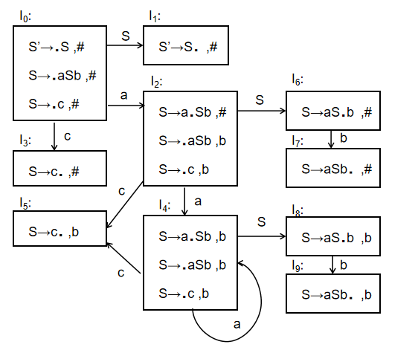

//5分，编序不同但内容相同也对

（2）

|  |  |  |  |  |  |
| --- | --- | --- | --- | --- | --- |
| 状态 | Action | | | | GOTO |
| a | b | c | # | S |
| 0 | s2 |  | s3 |  | 1 |
| 1 |  |  |  | acc |  |
| 2 | s4 |  | s5 |  | 6 |
| 3 |  |  |  | r2 |  |
| 4 | s4 |  | s5 |  | 8 |
| 5 |  | r2 |  |  |  |
| 6 |  | s7 |  |  |  |
| 7 |  |  |  | r1 |  |
| 8 |  | s9 |  |  |  |
| 9 |  | r1 |  |  |  |

//5分

（3）

0# acb# s2

02#a cb# s5

025#ac b# r2, goto 6

026#aS b# s7

0267#aSb # r1, goto 1

01#S # acc

//5分

1. 附加题（30分）

|  |  |  |
| --- | --- | --- |
| 序号 | 四元式 |  |
| 100 | {J>=, a, b, _} | 100.FC=? |
| 101 | {J, _, _, 102} |  |
| 102 | {J>=, c, d, _ } | 101.FC =102.FC, merge |
| 103 | {J,_, _, 104} |  |
| 104 | {J<=, x, 0, _} | 104.FC=? |
| 105 | {J, _, _, 106} |  |
| 106 | {+, y, z, t1} |  |
| 107 | {:=, t1, x, _} |  |
| 108 | {j, _, _, 100} |  |
| 109 | {-, y, z, t2} | Backpatch 104.FC=109 |
| 110 | {:, t2, x, _} |  |
| 111 | {J, _,_, 100} | Backpatch 100.FC =102.FC=112 |
| 112 | … |  |

或者下述四元式也对。

|  |  |
| --- | --- |
| 序号 | 四元式 |
| 100 | (j<, a, b, 102) |
| 101 | (j, _, _, 112) |
| 102 | (j<, c, d, 104) |
| 103 | (j, _, _, 112) |
| 104 | (j>, x, 0, 106) |
| 105 | (j, _, _, 109) |
| 106 | (+, y, z, t1) |
| 107 | (=, t1, _, x) |
| 108 | (j, _, _, 100) |
| 109 | (-, y, z, t2) |
| 110 | (=, t2, _, x) |
| 111 | (j, _, _, 100) |
| 112 | … |